НИО-ПО. Мультипредметный-1   | 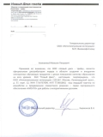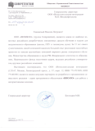
Комплект программного обеспечения "НИО-ПО. Мультипредметный-1" представляет единый (поставляемый в единой упаковке) программно-методический комплекс, состоящий из программной части (программы), представленной на информационных носителях (CD или DVD) и методических материалов по использованию "НИО-ПО. Мультипредметный-1" в учебном процессе.
НИО-ПО. Мультипредметный-1 разработан совместно с ведущими российскими производителями программного обеспечения учебного назначения - компаниями Физикон и Новый диск.
Методические материалы могут быть представлены на бумажном носителе или в электронном виде и входить в состав программной части или на отдельном информационном носителе.
Комплекты "НИО-ПО. Мультипредметный-1" ориентированы на работу с использованием интерактивной электронной доски, обладают необходимой функциональностью, позволяющей в максимальной степени реализовать интерактивные технологии в учебном процессе, кроме того, цветовая гамма в интерфейсе и выводимой информации используется с учетом особенностей восприятия отраженного цвета от белой поверхности.
Комплекты "НИО-ПО. Мультипредметный-1" содержат интерактивные наглядные учебные материалы (образовательные ресурсы), включает 3d модели, анимацию, видео, иллюстрации, схемы, интерактивные формулы с пояснениями и др.
Программное обеспечение "НИО-ПО. Мультипредметный-1" обеспечивает:
• полноценную и надежную работу с интерактивными досками различных производителей;
• возможность фронтальной работы в классе (аудитории);
• возможность использования учащимися при самостоятельной работе (в том числе и на отдельностоящих компьютерах);
• возможность различных режимов отображений:
- полный, при котором отображается весь материал,
- сокращенный (скрытый), при котором отображаются только рисунки, таблицы, исторический материал (без вывода на экран текстовых пояснений, некоторых элементов формул, биографических справок и т.д.);
• возможность различных видов действий пользователя при работе и выполнении заданий: ввод текста с клавиатуры, выбор варианта ответа из списка, расположение понятий в правильном порядке, заполнение готовых форм предложенными элементами, путем перетаскивая их при помощи мыши, соединения соответствующих звеньев стрелками и т.д.;
• возможность использования виртуальной (экранной) клавиатуры;
• возможность писать и выделять элементы экрана;
• возможность использования подсказок в случае возникновения затруднений;
• возможность поиска объектов по типам, темам, названию;
• вывод на печать результатов деятельности учащихся;
• возможность использования распечатанных верно выполненных работ в качестве своеобразных опорных конспектов в процессе закрепления и повторения (актуализации) знаний;
• возможность уровневой дифференциации и индивидуализации обучения;
• содержание материалов, ориентированных на работу с информацией в различных формах;
• содержание набора заданий, ориентированных, в частности, на нестандартные формы решения;
• полноценную и устойчивую работу в средах ОС Windows 2000, XP, Vista;
• простоту использования для учителей и учащихся;
• соответствие педагогическим и психолого-эргономическим требованиям:
- удобство интерфейса (учет возрастных особенностей учащегося, интуитивная понятность объектов, предпочтительное использование унифицированных пиктографических систем обозначений) с учетом особенностей использования ресурсов на интерактивных досках;
- наличие и удобство контекстно-зависимой помощи и всплывающих подсказок (при необходимости);
- соответствие цветовых, текстовых, звуковых решений, информативной насыщенности и гармоничности экранов эргономическим требованиям и возрастным психолого-педагогическим особенностям учащихся.
• описание максимального количества интерактивных заданий в соответствии со спецификацией мета-данных SCORM 2004 CAM и SCORM 2004 RTE;
• соответствие материала базовому и углубленному уровню подготовки учащихся;
• удобную навигацию и быстрый вызов на экран того или иного элемента.
Предусмотрена возможность одновременного пользования (в том числе с помощью сети любого рода) "НИО-ПО. Мультипредметный-1" не менее чем на 20 компьютерах (разрешенное количество пользовательских мест) в одном образовательном учреждении.
Программное обеспечение "НИО-ПО. Мультипредметный-1" включает в себя интерактивные программные комплексы по следующим предметным областям:
• физика 7-11 классы;
• биология 7-11 классы;
• математика 7-11 классы;
• химия 7-11 классы;
• астрономия 10-11 классы;
• мировая художественная культура 10-11 классы.
В состав комплекта входит 17 интерактивных цифровых образовательных ресурсов (ИЦОР) по указанным предметным областям.
1. "НИО-ПО. Физика" в составе:
1.1 Конструктор виртуальных экспериментов по физике
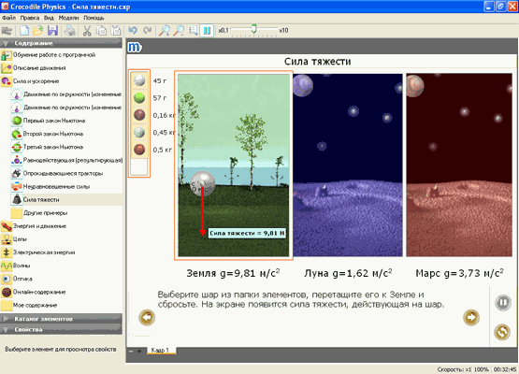
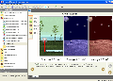 | 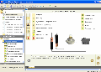 | 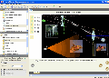 | 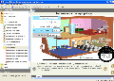 | 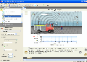

Интерактивный комплекс по физике для 7-11 классов.
Интерактивный комплекс представляет собой симулятор - набор имитаций физических явлений, каждая из которых использует модели различных физических тел или механизмов и приборов. Данный интерактивный комплекс обеспечивает возможность моделирования различных физических явлений и позволяет проводить с ними виртуальные эксперименты.
В состав интерактивного комплекса входит 46 наборов виртуального оборудования по темам:
• Электричество
• Движение и силы
• Волновые явления
• Оптика
Интерактивный комплекс обеспечивает возможность в деталях изучать физические процессы - механические движения и взаимодействия, волновые явления различной природы (одномерные и двухмерные), отражение и преломление света по законам геометрической оптики, дисперсия света, свойства изображений, работа электрических цепей, электрическая энергия и другое. Интерактивный комплекс включает образцы уже собранных моделей, а также содержит подробные инструкции.
В интерактивном комплексе представлены:
• более 50 пошаговых обучающих уроков;
• 150 виртуальных моделей различных явлений;
• возможность демонстрации физических явлений;
• описания множества элементов и рекомендации по их использованию в виртуальных моделях;
• возможность варьирования условий протекания эксперимента вплоть до невозможных в реальности случаях;
• инструментарий, позволяющий управлять значениями физических величин;
• автоматическое построение графиков в режиме реального времени;
• возможность сохранения и печати созданных моделей.
С помощью виртуальных механических моделей обеспечивается возможность создания различных ситуаций - исследование движений тел по наклонной плоскости, упругие и неупругие соударения, скольжение по горизонтальной поверхности, колебания, а также исследования и сравнения поведения тел из различных материалов в одних и тех же условиях и т.п.
Для изучения электрических цепей представлены модели отдельных элементов электрической цепи: различных источников тока, соединительных проводов, выключателей и переключателей, электроизмерительных приборов, резисторов, ламп, а также модели часто используемых электронных схем.
Для изучения волновых явлений в программе представлены одномерные и двухмерные волновые пространства, в которых можно моделировать волны различной природы (на воде, звуковые, электромагнитные). Представлена возможность исследования на этих моделях прохождения волн через различные препятствия, а также отражения волн от различных препятствий и стоячих волн.
Для изучения геометрической оптики представлены различные виды зеркал, линз, плоскопараллельных пластинок, призм, а также готовые модели оптических инструментов. Использование моделей световых лучей позволяет обеспечить возможность ознакомления с законами геометрической оптики, свойствами изображений, явлениями дисперсии света, эффектом Доплера, интерференции и т.п.
По каждому из охваченных разделов физики содержатся примеры готовых моделей физических явлений. Образцы моделей содержат шаблоны графиков, фоны сцен экспериментов и уже установленные предварительные значения параметров.
Интерактивный комплекс обеспечивает возможность управления значениями различных величин (скорость, сила, масса и др.) при помощи специальных регуляторов, а также позволяет измерять величины, характеризующие исследуемое явление, и строить графики зависимости изучаемых величин от задаваемых параметров, а также снимать показания непосредственно с объектов модели.
1.2 Интерактивный плакат. Молекулярная физика. Часть 1
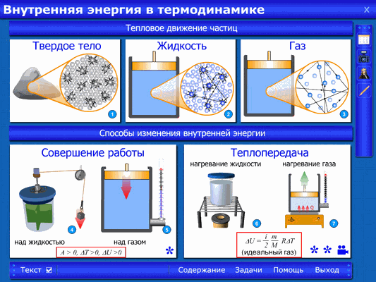
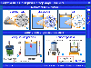 | 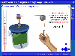 | 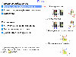 | 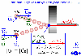 | 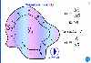 | 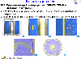

Интерактивный комплекс по физике, раздел молекулярная физика.
В интерактивном комплексе представлены интерактивные электронные наглядные пособия по 10 наименованиям:
• Определение скоростей молекул (опыт Штерна);
• Давление идеального газа;
• Изохорный процесс;
• Изотермический процесс;
• Изобарный процесс;
• Адиабатический процесс;
• Работа газа в термодинамике;
• Агрегатные состояния вещества;
• Внутренняя энергия в термодинамике;
• Поверхностное натяжение. Капиллярные явления.
Интерактивный комплекс обеспечивает следующие возможности:
• скрытый режим отображения: включение и выключение текстов, подписей, формул, графических элементов;
• переход по ключевым кадрам видеоматериалов с включением и выключением комментариев к ним;
• режим работы с инструментами виртуальной интерактивной доски: возможность наносить заметки, подписи, графические комментарии на фоне любого информационного модуля интерактивного комплекса.
Интерактивный комплекс содержит основной теоретический и дополнительный материалы:
• интерактивные опыты, позволяющие моделировать явления или процессы, проводить виртуальный физический эксперимент;
• опорные конспекты по темам наглядных пособий, обеспечивающие возможность актуализации и систематизации знаний учащихся;
• возможность вывода на печать вопросов и упражнений;
• исторические справки и/или биографии ученых;
• таблицы числовых данных, которые могут быть использованы при решении задач.
В интерактивный комплекс входит инструмент доступный в каждом режиме отображения, обеспечивающий возможность поверх учебного материала с изменением яркости изображения или полного его скрытия нанесения заметок, подписей, дорисовок.
Просмотр видеороликов осуществляется в различных режимах: с текстом, без текста, с остановками на ключевых кадрах и режимом скрытого отображения ключевой информации.
В состав интерактивного комплекса входит задачник по каждой из представленных десяти тем. Предлагаемые задания основаны на работе с рисунком или анимацией, которые можно включать или отключать по желанию учителя. В программе предусмотрена возможность распечатки любого задания или сразу всех задач, обеспечивая принцип вариативности, позволяя по усмотрению учителя включать в распечатки те или иные пояснительные рисунки или предоставляя учащимся самостоятельно воспроизводить их.
1.3 Интерактивные творческие задания. Физика. 7-9 классы
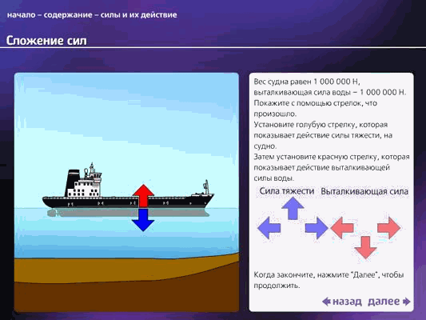
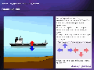 | 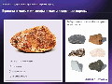 | 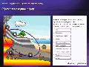 | 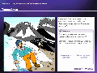 | 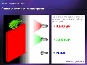

Интерактивный комплекс по физике для 7-9 классов.
Интерактивный комплекс представляет собой сборник заданий по физике, ориентированных на учащихся 7-9 классов и обеспечивает возможность применения на всех стадиях учебного процесса. Тип заданий - интерактивные творческие задания. Все задания сгруппированы по основным темам школьного курса физики и разбиты на подразделы, каждому из которых соответствует свой вид задания, т.е. каждая тема может использоваться как отдельный интерактивный комплекс, позволяющий повторять, систематизировать и проверять знания учащихся. В состав входят мультимедийные элементы (анимационные ролики и рисунки, тексты, интерактивные модели различных устройств, графики, схемы и таблицы), позволяющие делать реальные физические процессы наглядными. В интерактивном комплексе представлены следующие разделы курса физики:
• Энергетические ресурсы
• Электрические цепи
• Силы и их действие
• Солнечная система и космос
• Горные породы и эрозия
• Круговорот горных пород
• Нагревание и охлаждение
• Магниты и электромагниты
• Свет
• Звуки и слух
• Энергия и электричество
• Гравитация и космос
• Ускорение
• Давление и моменты сил
Интерактивный комплекс предоставляет пользователям следующие возможности:
• Составление схем, включая выбор уровня сложности выполнения задания
• Участие в дискуссии по проблемам энергетики
• Построение энергетических цепей
• Решение проблемных задач
• Поиск ответа на вопрос, его обоснование
• Классификация и систематизация
• Подготовка опорного конспекта по теме
• Выбор правильного утверждения
• Работа с цветовой палитрой
• Подготовка и написание исследования по выбранной теме
• Составление уравнений и расчеты
• Подбор соответствующих иллюстраций
1.4 Физика. Механика и термодинамика. 10-й класс
Интерактивный комплекс по физике, раздел механика и термодинамика. Набор представляет собой коллекцию цифровых образовательных ресурсов по теме "Физика. Механика и термодинамика" для 10-х классов.
Набор равномерно покрывает следующие темы:
Механика
• Кинематика прямолинейного и вращательного движений
• Законы Ньютона, различные силы в природе
• Законы сохранения
• Статика и гидростатика
• Механические колебания и волны
Термодинамика
• Строение вещества, молекулярно-кинетическая теория
• Законы идеального газа
• Основы термодинамики
• Тепловые двигатели
Физика как наука
• История физики
• Физические величины и их измерение
Набор содержит:
Интерактивные модели и анимации, демонстрирующие по указанным темам:
• законы и их следствия
• природные явления
• принципы действия устройств, основанных на рассматриваемых законах, позволяющие моделировать указанные объекты и процессы путем изменения их начальных параметров, совмещения объектов на виртуальной сцене в различных комбинациях (более 150)
Тематические конспекты (10)
Интерактивные задания (более 500) следующих типов:
• на выбор одного или нескольких вариантов ответа
• на упорядочивание, установление соответствия, классификацию объектов по группам
• на заполнение пропусков в предложениях
• на указание объекта на экране
• на перемещение объектов по экрану
• на ввод численного или строкового ответа смешанных типов
В интерактивный комплекс входит инструмент, доступный в каждом режиме отображения, обеспечивающий возможность поверх учебного материала с изменением яркости изображения или полного его скрытия нанесения заметок, подписей, дорисовок.
1.5 Физика. Электродинамика, оптика и квантовая физика. 10-11-й классы
Интерактивный комплекс по физике, раздел электродинамика, оптика и квантовая физика.
Набор представляет собой коллекцию интерактивных цифровых образовательных ресурсов по теме "Физика. Электродинамика, оптика и квантовая физика" для 10-11-х классов.
Набор равномерно покрывает следующие темы:
Электродинамика
• Электростатика
• Постоянный электрический ток
• Постоянное магнитное поле
• Электрическое и магнитное поле в веществе
• Электромагнитная индукция
• Процессы в колебательном контуре
Оптика
• Электромагнитные волны
• Законы геометрической оптики
• Волновая оптика: интерференция, дифракция, дисперсия, поляризация
• Специальная теория относительности
Квантовая физика
• Корпускулярно-волновой дуализм
• Атом водорода
• Сложные атомы, периодическая система Менделеева
• Строение ядра
• Ядерные реакции
• Элементарные частицы и фундаментальные взаимодействия
Набор содержит:
Интерактивные модели и анимации, демонстрирующие по указанным темам:
• законы и их следствия
• природные явления
• техногенные процессы
• принципы действия устройств, основанных на рассматриваемых законах, позволяющие моделировать указанные объекты и процессы путем изменения их начальных параметров, совмещения объектов на виртуальной сцене в различных комбинациях (более 150)
Тематические конспекты (10)
Интерактивные задания (более 500) следующих типов:
• на выбор одного или нескольких вариантов ответа
• на упорядочивание, установление соответствия, классификацию объектов по группам
• на заполнение пропусков в предложениях
• на перемещение объектов по экрану
• на ввод численного или строкового ответа
2. "НИО-ПО. Биология" в составе:
2.1 Интерактивные творческие задания". Биология. 7-9 классы
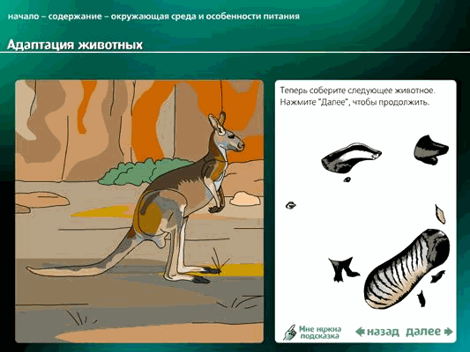
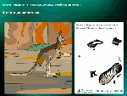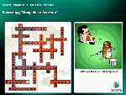 | 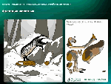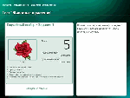 | 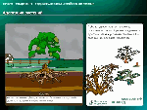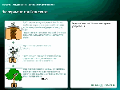 | 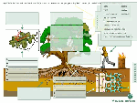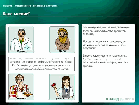

Интерактивный комплекс по биологии для учащихся 7-9 классов. Интерактивный комплекс представляет собой сборник заданий по биологии и обеспечивает возможность применения на всех стадиях учебного процесса. Тип заданий - интерактивные творческие задания. В интерактивном комплексе представлены следующие темы:
• Клетки - "кирпичики" живых организмов (строение, деление и классификация клеток)
• Размножение (цикл воспроизводства человека)
• Окружающая среда и особенности питания (особенности адаптации растений и животных, построение пищевых цепей)
• Изменчивость и классификация (наследственные и приобретенные признаки, классификация животных)
• Состав пищи и пищеварение
• Дыхание и газообмен
• Микробы и болезни
• Экологические связи (классификация животных и растений, изучение связей в пищевых цепях)
• Наследственность и отбор
• Физкультура и здоровье (основы здорового образа жизни)
• Растения и фотосинтез
• Пищевые растения
Задания комплекса имеют различную степень вовлеченности учителя: при выполнении некоторых из них учащимся могут потребоваться консультации учителя или помощь более сильных учеников.
Интерактивный комплекс предлагает учащимся следующие виды заданий:
• Работа по созданию текстов (опорных конспектов по теме, собственных рассказов по образцу, подготовка докладов)
• Составление схем (на основе ключевых фраз, с опорой на ключевые понятия темы или самостоятельно)
• Классификация и систематизация (распределение по категориям, заполнение таблиц, создание цепей)
• Тесты (определение истинности утверждения)
• Ролевые игры (написание доклада от лица эколога или фермера, участие в научной конференции)
• Решение кроссворда по теме "Микробы и болезни"
• Игры (подготовка вопросов по предложенной теме и поиск ответа на вопросы товарища, составление генеалогического дерева)
• Паззлы (расположение частей животного и/или растения в правильном порядке и ответы на вопросы)
Большое место среди заданий занимают схемы, которые представляют большие разделы пройденной темы или целый урок в краткой и доступной форме.
2.2 Интерактивный плакат. Анатомия и физиология человека. 9 класс
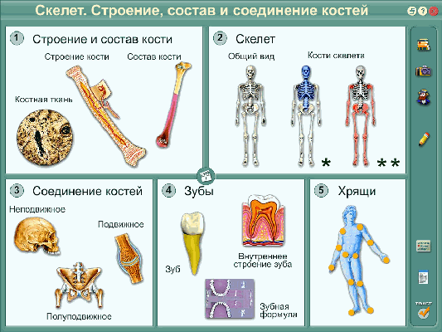
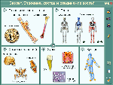 | 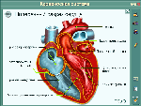 | 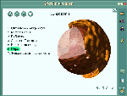 | 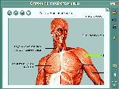

Интерактивный комплекс по биологии: анатомия и физиология человека. Интерактивный комплекс содержит наглядные пособия - интерактивные рисунки, 3D-модели, видеофрагменты с дикторским сопровождением, аудиоресурсы, фотоматериалы, биографии ученых-биологов, словарь основных понятий по биологии. Также в программе представлены иллюстрированные опорные конспекты, наборы вопросов и упражнений для проведения интерактивных опросов, самостоятельных и контрольных работ.
Интерактивный комплекс содержит следующие темы:
• Клетка и ткани
• Скелет. Строение, состав и соединение костей
• Мышечная система
• Внутренняя среда организма
• Кровеносная система
• Дыхательная система
• Пищеварительная система
• Выделительная система
• Нервная система
• Эндокринная система
• Половая система
• Органы чувств
Интерактивный комплекс обеспечивает удобную навигацию и быстрый вызов на экран того или иного элемента, а также следующие возможности:
• скрытый режим отображения: включение и выключение текстов, подписей, графических элементов;
• переход по ключевым кадрам видеоматериалов с включением и выключением комментариев к ним;
• режим работы с инструментами виртуальной интерактивной доски: возможность наносить заметки, подписи, графические комментарии на фоне любого информационного модуля интерактивного комплекса.
В интерактивном комплексе представлены наборы тестовых заданий для распечатки и формирования раздаточного материала, а также наборы интерактивных тестов для фронтальной работы с учащимися.
2.3 Биология. Теория эволюции. Основы экологии. 10-11 классы
Интерактивный комплекс по Биологии: Теория эволюции, Основы экологии.
Набор представляет собой коллекцию интерактивных цифровых образовательных ресурсов по теме "Биология. Теория эволюции. Основы экологии" для 10-11-х классов.
Набор покрывает следующие темы:
Синтетическая теория эволюции
• Классическая генетика, законы Менделя
• Теория Дарвина, видообразование
• Основные доказательства эволюции
• Эволюция человека
• Селекция организмов
Основы экологии
• Экологические факторы
• Популяции и сообщества, отношения между организмами
• Экологические системы
• Биосфера
• Охрана природы
Биология как наука
• История биологии
• Методы биологии
Набор содержит:
Интерактивные модели и анимации, демонстрирующие по указанным темам:
• законы и их следствия
• природные явления
• взаимоотношения между организмами
• принципы действия устройств, основанных на рассматриваемых законах позволяющие моделировать указанные объекты и процессы путем изменения их начальных параметров, совмещения объектов на виртуальной сцене в различных комбинациях (около 50)
Тематические конспекты (10)
Интерактивные задания (более 500) следующих типов:
• на выбор одного или нескольких вариантов ответа
• на упорядочивание, установление соответствия, классификацию объектов по группам
• на заполнение пропусков в предложениях
• на указание объекта на экране
• на перемещение объектов по экрану
• на ввод численного или строкового ответа
В комплекс входит инструмент, доступный в каждом режиме отображения, обеспечивающий возможность поверх учебного материала с изменением яркости изображения или полного его скрытия нанесения заметок, подписей, дорисовок.
2.4 Биология. Молекулярная и клеточная биология. 10-11 классы
Интерактивный комплекс по биологии: Молекулярная и клеточная биология.
Набор представляет собой коллекцию интерактивных цифровых образовательных ресурсов по теме "Биология. Молекулярная и клеточная биология" для 10-11-х классов.
Набор равномерно покрывает следующие темы:
Молекулярная генетика и биохимия
• Основы биохимии
• Нуклеиновые кислоты, их роль в передаче наследственной информации
• Синтез белков
Биология клеток и тканей
• Строение клетки
• Клеточные процессы, энергетический и пластический обмен, деление клеток
• Отличия животных, растительных и бактериальных клеток
• Строение и функции различных тканей
Биология как наука
• История биологии
• Методы биологии
Набор содержит:
Интерактивные модели и анимации, демонстрирующие по указанным темам:
• законы и их следствия
• природные явления
• взаимоотношения между организмами
• принципы действия устройств, основанных на рассматриваемых законах позволяющие моделировать указанные объекты и процессы путем изменения их начальных параметров, совмещения объектов на виртуальной сцене в различных комбинациях (более 60)
Тематические конспекты (10)
Интерактивные задания (более 500) следующих типов:
• на выбор одного или нескольких вариантов ответа
• на упорядочивание, установление соответствия, классификацию объектов по группам
• на заполнение пропусков в предложениях
• на указание объекта на экране
• на перемещение объектов по экрану
• на ввод численного или строкового ответа
В интерактивном комплексе представлены наборы тестовых заданий для распечатки и формирования раздаточного материала, а также набора интерактивных тестов для фронтальной работы с учащимися.
3. "НИО-ПО. Мировая художественная культура" в составе:
3.1 Азбука искусства. Как научиться понимать картину
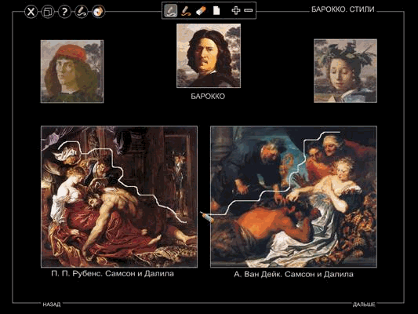
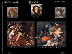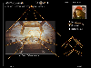 | 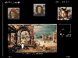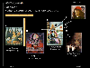 | 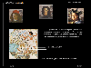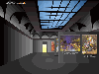 | 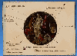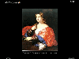 | 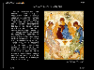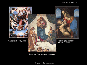 | 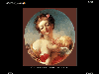

Данный интерактивный комплекс по мировой художественной культуре содержит материал по основам изобразительного искусства, ориентированный на учащихся 10-11 классов.
Интерактивный комплекс содержит следующие разделы:
"Основы композиции", раскрывающий понятие "художественный образ", включающий темы:
• Художественный образ
• Форматы
• Вертикали и горизонтали
• Диагонали
• Точки зрения
• Типы перспективы
• Организация пространства картины
• Предметная символика
"Линии и цвет в картине. Стили", раскрывающий "взаимоотношения" линии и цвета в изобразительном искусстве, включающий следующие разделы:
• Графика и живопись;
• Цвет в картине;
• Анализ полотен на примере произведений известных художников;
• Стили. Барокко;
• Стили. Классицизм;
• Стили. Романтизм;
• Стили. Реализм;
• Стили. Импрессионизм;
• Стили. Фовизм.
В интерактивном комплексе представлены виртуальные картинные галереи, с возможностью выбора художников по алфавиту, панорамные видеофрагменты, рассказы о жизни художников, творческой истории картин и т.п.
Все рассматриваемые в программе картины можно увеличить, а также представлен их список в отдельном алфавитном указателе, с возможностью быстрого вызова увеличенных изображений на экран.
Содержание освещает материалы в историческом контексте, раскрывает законы композиции и цветового построения картин на примерах произведений русских и зарубежных художников, а также шедевров русской иконописи.
Интерактивный комплекс обеспечивает возможность по окончании каждого электронного урока выполнить тестовые задания и обеспечить возможность итогового тестирования в виде комплексных заданий с фиксированием результатов. По окончании итогового тестирования пользователю в наглядном виде предоставляется полный анализ картин и возможность разбора выполненных заданий. В состав входит словарь терминов, история русской иконописи, биографии художников и список литературы по искусствоведению.
Интерактивный комплекс содержит графические схемы композиционного решения картин, в программу входит инструмент, обеспечивающий возможность поверх учебного материала с изменением яркости изображения или полного его скрытия нанесения заметок, подписей, дорисовок.
4. Программное обеспечение "НИО-ПО. Химия" в составе
4.1 Интерактивные творческие задания. Химия. 8-9 классы
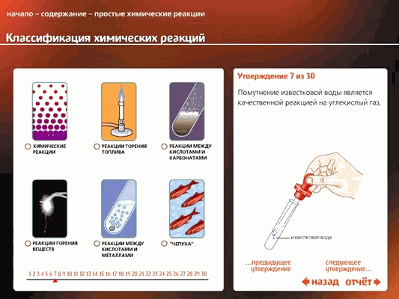
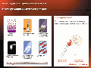 | 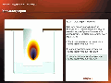 | 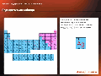 | 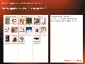 | 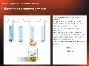

Интерактивный комплекс по химии представляет собой сборник интерактивных творческих заданий по химии, ориентированных на учащихся 8-9 классов, и обеспечивает возможность применения на всех стадиях учебного процесса. Программа ориентирована на использование в классе с применением интерактивной доски, а также обеспечивает возможность использования при самостоятельной работе учащихся за индивидуальными компьютерами. Творческие задания по химии выполнены в единообразном интерфейсе с интерактивными творческими заданиями по физике и биологии.
Все задания в программе сгруппированы по основным темам школьного курса химии и разбиты на подразделы, каждому из которых соответствует свой вид задания. Входящие в программу мультимедийные элементы (анимационные ролики, интерактивные модели, таблицы и схемы) позволяют наглядно представить изучаемые реальные химические процессы и явления.
В программе представлены задания по 10 разделам курса химии:
• Кислоты и основания
• Простые химические реакции
• Строение и агрегатное состояние вещества
• Растворы
• Атомы и элементы
• Сложные вещества и смеси
• Реакции металлов и их соединения
• Активность металлов
• Химия окружающей среды
• Химия вокруг нас
В программе представлены следующие виды заданий:
• выбрать правильный ответ и обосновать его;
• составить схемы (по ключевым фразам или самостоятельно);
• конструировать (или реконструировать) уравнения химических реакций, закончить уравнение;
• по приводимым характеристикам определить химическое вещество;
• посмотрев анимационный ролик, написать отчет;
• провести научное исследование и подготовить доклад по предложенной теме, провести игры с возможностью групповой и индивидуальной работы учащихся;
• распределить объекты по категориям;
• придумать вопросы по предложенным темам;
• подобрать подходящее описание или иллюстрацию;
• формировать выводы.
Некоторые задания имеют несколько уровней сложности, что позволяет учителю дифференцировать работу в классе.
4.2 Химия. 10-11 классы
Интерактивный комплекс по химии для учащихся 10-11 классов.
Набор представляет собой коллекцию интерактивных цифровых образовательных ресурсов по теме "Химия" для 10-11-х классов.
Набор равномерно покрывает следующие темы:
• Строение атома
• Строение вещества
• Химические реакции
• Неорганическая химия
• Органическая химия
• История химии
• Химия в жизни общества
Набор содержит:
• Интерактивную Периодическую систему Менделеева с возможностью настройки ее внешнего вида
• Интерактивные модели и анимации, демонстрирующие по указанным темам:
- законы и их следствия
- природные явления
- принципы действия устройств, основанных на рассматриваемых законах
позволяющие моделировать указанные объекты и процессы путем изменения их начальных параметров, совмещения объектов на виртуальной сцене в различных комбинациях (более 80)
• Тематические конспекты (5)
• Видеофрагменты (30)
• Интерактивные задания (более 300) следующих типов:
- на выбор одного или нескольких вариантов ответа
- на упорядочивание, установление соответствия, классификацию объектов по группам
- на заполнение пропусков в предложениях
- на указание объекта на экране
- на перемещение объектов по экрану
- на ввод численного или строкового ответа
В интерактивном комплексе представлены наборы тестовых заданий для распечатки и формирования раздаточного материала, а также набора интерактивных тестов для фронтальной работы с учащимися.
5."НИО-ПО. Математика" в составе:
5.1 Математика. Планиметрия. 7-9 классы
Интерактивный комплекс по математике, раздел Планиметрия.
Набор представляет собой коллекцию интерактивных цифровых образовательных ресурсов по теме "Планиметрия" для 7-9-х классов.
Набор равномерно покрывает следующие темы:
• Аксиомы планиметрии
• Углы на плоскости, параллельные и перпендикулярные прямые
• Треугольник и его свойства
• Многоугольники
• Окружность
• Построение фигур
• Площади тел
• Декартовы координаты
• Векторы на плоскости
• Геометрические преобразования
• История математики
Набор содержит:
• Интерактивное средство для построения чертежей на плоскости
• Интерактивные модели и анимации, демонстрирующие по указанным темам:
- аксиомы, теоремы и их следствия
- соотношения между геометрическими объектами, позволяющие моделировать указанные объекты путем изменения их параметров, строить объекты и изменять их свойства (более 100)
• Тематические конспекты (5)
• Интерактивные задания (более 200) следующих типов:
- на выбор одного или нескольких вариантов ответа
- на упорядочивание, установление соответствия, классификацию объектов по группам
- на указание объекта на экране
- на перемещение объектов по экрану
- на ввод численного или строкового ответа
В интерактивном комплексе представлены наборы тестовых заданий для распечатки и формирования раздаточного материала, а также набора интерактивных тестов для фронтальной работы с учащимися.
5.2 Математика. Основы математического анализа. 10-11 классы
Интерактивный комплекс по математике, раздел Основы математического анализа.
Набор представляет собой коллекцию интерактивных цифровых образовательных ресурсов по теме "Основы математического анализа" для 10-11-х классов.
Набор равномерно покрывает следующие темы:
• Числовые последовательности
• Системы координат
• Свойства функций и их графиков
• Важнейшие функциональные зависимости
• Графические методы решения задач
• Дифференцирование функций одной переменной, физические и геометрические свойства производных
• Интегрирование функций одной переменной, физические и геометрические свойства определенного интеграла
• История математики
Набор содержит:
• Интерактивные модели и анимации, демонстрирующие по указанным темам:
- аксиомы, теоремы и их следствия
- графики различных функций
- методы решения задач
- свойства производных и интегралов
позволяющие моделировать указанные объекты путем изменения их параметров (более 150)
• Тематические конспекты (более 5)
• Интерактивные задания (более 300) следующих типов:
- на выбор одного или нескольких вариантов ответа
- на упорядочивание, установление соответствия, классификацию объектов по группам
- на указание объекта на экране
- на перемещение объектов по экрану
- на ввод численного или строкового ответа
В интерактивном комплексе представлены наборы тестовых заданий для распечатки и формирования раздаточного материала, а также набора интерактивных тестов для фронтальной работы с учащимися.
5.3 Математика. Алгебра. 7-11 классы
Интерактивный комплекс по математике: Алгебра.7-11 класс.
Набор представляет собой коллекцию интерактивных цифровых образовательных ресурсов по теме "Алгебра" для 7-11-х классов.
Набор равномерно покрывает следующие темы:
• Арифметика: натуральные, целые, рациональные, действительные и комплексные числа и соотношения между ними
• Алгебраические выражения: многочлены, корни и степени, логарифмы и тригонометрические выражения
• Решение уравнений и неравенств и их систем
• Основы дискретной математики и теории вероятностей: теория множеств, математическая логика, комбинаторика, теория вероятностей
• История математики
Набор содержит:
• Интерактивные модели и анимации, демонстрирующие и моделирующие по указанным темам:
- аксиомы, теоремы и их следствия
- методы решения задач с возможностью изменения параметров объектов (более 70)
• Тематические конспекты (5)
• Интерактивные задания (более 600) следующих типов:
- на выбор одного или нескольких вариантов ответа
- на упорядочивание, установление соответствия, классификацию объектов по группам
- на указание объекта на экране
- на перемещение объектов по экрану
- на ввод численного или строкового ответа
В интерактивном комплексе представлены наборы тестовых заданий для распечатки и формирования раздаточного материала, а также набора интерактивных тестов для фронтальной работы с учащимися.
6. Программное обеспечение "НИО-ПО. Экология" в составе:
6.1 Экология. 10-11 классы
Интерактивный комплекс по Экологии для учащихся 10-11 классов.
Набор представляет собой коллекцию интерактивных цифровых образовательных ресурсов по теме "Экология" для 10-11-х классов.
Набор равномерно покрывает следующие темы:
• Общая экология
- Экологические факторы
- Сообщества и популяции
- Экологические системы
- Биосфера
• Социальная экология
- Эволюция человека как объекта экологической системы
- Экологическая демография
- Важнейшие экологические проблемы
Набор содержит:
• Интерактивные модели и анимации, демонстрирующие по указанным темам:
- законы и их следствия
- природные явления
- взаимоотношения между организмами позволяющие моделировать указанные объекты и процессы путем изменения их начальных параметров, совмещения объектов на виртуальной сцене в различных комбинациях (более 60)
• Виртуальные живые лаборатории (живые уголки и т. п.) (5)
• Тематические конспекты (5)
• Интерактивные задания (более 300) следующих типов:
- на выбор одного или нескольких вариантов ответа
- на упорядочивание, установление соответствия, классификацию объектов по группам
- на заполнение пропусков в предложениях
- на указание объекта на экране
- на перемещение объектов по экрану
- на ввод численного или строкового ответа
В интерактивном комплексе представлены наборы тестовых заданий для распечатки и формирования раздаточного материала, а также набора интерактивных тестов для фронтальной работы с учащимися.
7. Программное обеспечение "НИО-ПО. Астрономия" в составе:
7.1 Астрономия. 10-11 классы
Интерактивный комплекс по астрономии для учащихся 10-11 классов.
Набор представляет собой коллекцию интерактивных цифровых образовательных ресурсов по теме "Астрономия" для 10-11-х классов.
Набор равномерно покрывает следующие темы:
• Наблюдательная астрономия
• Небесная механика
• Солнечная система
• Звезды
• Галактики
• Вселенная
• Астрономия как наука
Набор содержит:
• Интерактивные модели и анимации, демонстрирующие по указанным темам:
- астрономические понятия и законы и их следствия
- природные явления позволяющие моделировать указанные объекты и процессы путем изменения их начальных параметров, совмещения объектов на виртуальной сцене в различных комбинациях (более 90)
• Интерактивное звездное небо
• Тематические конспекты (5)
• Интерактивные задания (более 450) следующих типов:
- на выбор одного или нескольких вариантов ответа
- на упорядочивание, установление соответствия, классификацию объектов по группам
- на заполнение пропусков в предложениях
- на указание объекта на экране
- на перемещение объектов по экрану
- на ввод численного или строкового ответа
В интерактивном комплексе представлены наборы тестовых заданий для распечатки и формирования раздаточного материала, а также набора интерактивных тестов для фронтальной работы с учащимися.

